# 论文笔记

## Actionlet-Dependent Contrastive Learning for Unsupervised Skeleton-Based Action Recognition（基于动作小波的无监督骨架动作识别对比学习）

在以往中是平等去对待运动区域与静态区域，这对于最后的识别来说是复影响的。所以我们提出了一个动作依赖对比学习方法（ActCLR）。

### ActCLR

具体来说，通过与没有运动的静态锚进行对比，以无监督的方式提取骨架数据的运动区域，作为动作。然后，以 actionlet 为中心，构建了运动自适应数据转换方法。

#### 如何获得静态序列？

直接计算一个数据集中所有骨架序列所有节点的平均值，这样就可以得到一个骨架序列，这个骨架序列就是相对的静态序列。意味着数据集不能太小，一定要大，越大越好。但是如果不同数据集的静态序列相互引用的话效果没有本数据集好，除非数据集足够大，可以无限逼近。

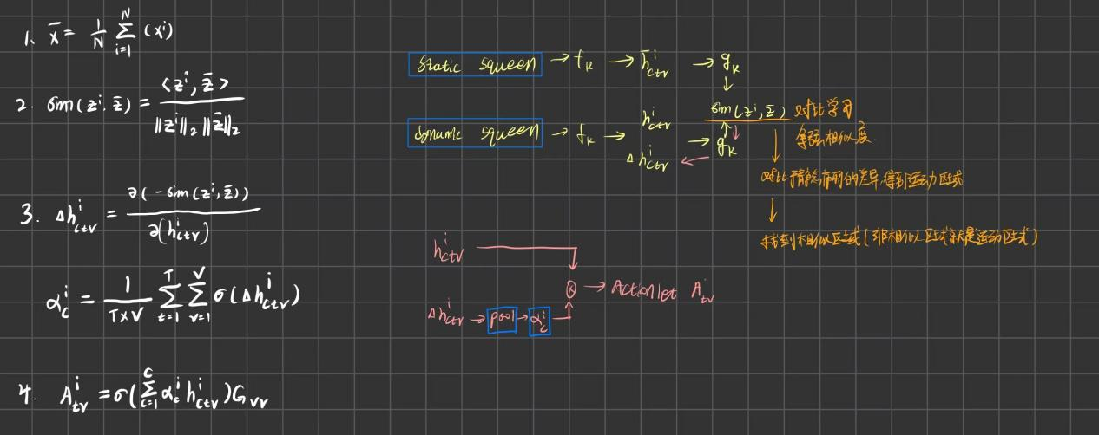

### MATS

我们通过运动自适应数据转换策略模块(MATS)对不同区域进行不同的数据转换。

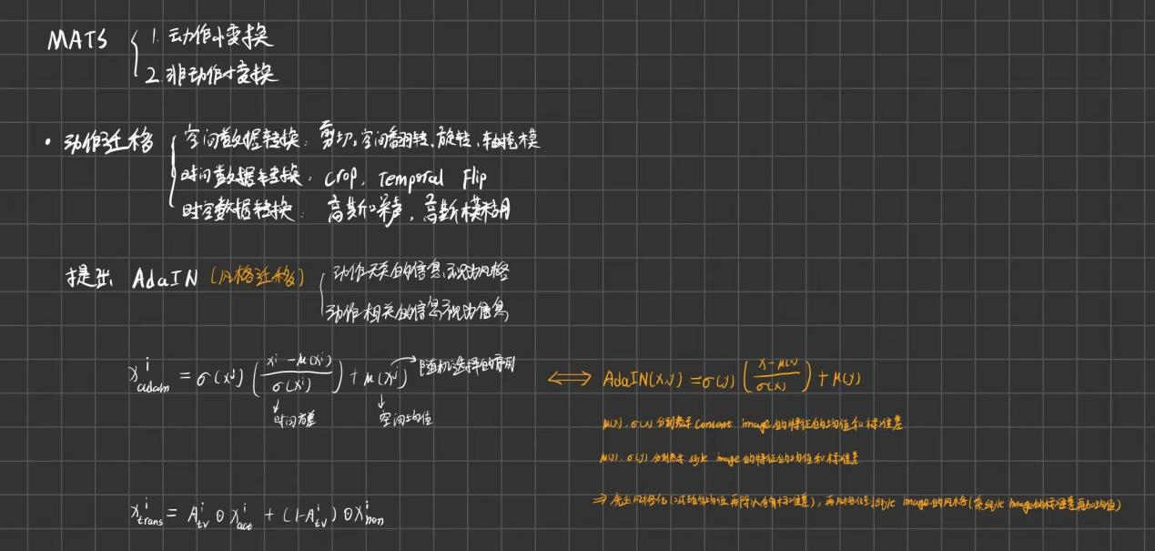

### SAFP

语义感知特征池模块(SAFP)，对动作let区域的特征进行聚合，从而更好地进行动作建模。

该方法只关注动作区域的特征表示，从而减少了其他静态区域对运动特征提取的干扰。

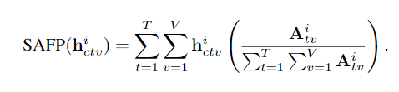

### 模型结构

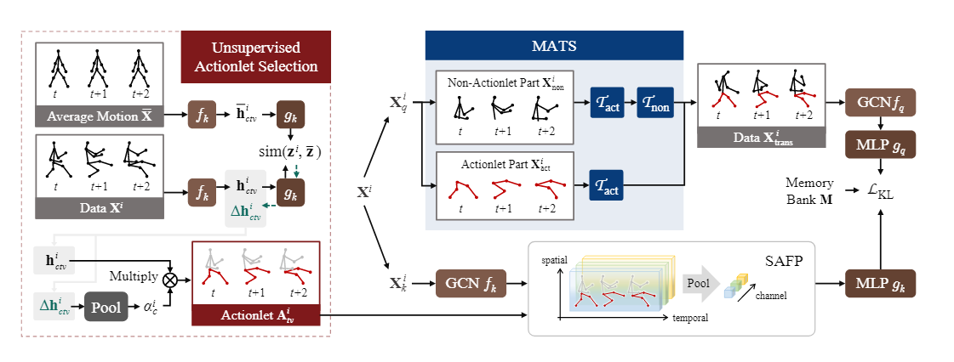

# MoCo

# SimClr

